Faculdade de Economia e Administração de Ribeirão Preto – USP
Beatriz Altemari – 10287329

Saúde mental, economia e suas relações

Ribeirão Preto
2017

- Introdução
Alterações no pensamento, no comportamento e no humor são caracterizadas como Transtornos Mentais ou Doenças Mentais quando causam extremo desconforto e interferem na vida cotidiana da pessoa, incluindo os Transtornos Mentais em si, Transtornos por uso de Drogas, Transtornos Esquizofrênicos, Transtornos do Humor e Transtornos Neuróticos. As doenças incluídas nesses transtornos que mais tem atingido a população brasileira são depressão, ansiedade, bipolaridade e esquizofrenia, porém tem crescido o número das que são causadas pelo consumo em excesso de álcool ou outras drogas ilícitas, principalmente cocaína.
As causas desses transtornos são várias, muitas vezes inclusive não se consegue diagnosticar porque o paciente desenvolveu tal condição, entretanto, influencias físicas, psicológicas, sociais e culturais são considerados gatilhos para a aparição, juntamente com a hereditariedade. Pessoas que possuem parentes que desenvolveram algum tipo de transtorno possuem predisposição genética a desenvolver um também, entretanto todos estão a par de sofrer com alguma doença mental por conta dos fatores externos. No contexto atual, sobrecargas no trabalho, faculdade e escola, cargas horárias exageradas e a correria do cotidiano tem sido fatores chave para o aumento gradual das doenças, além da redução e liquidez das relações pessoais, que também podem ser vistas como consequência do desenvolvimento tecnológico, e a má alimentação ou carência de nutrientes, também vista em nosso contexto.
O fato de que doenças psicológicas não eram tratadas da mesma forma que doenças físicas trouxe um enorme retrocesso para os estudos acerca delas, por esse motivo torna-se necessário pesquisar e discutir mais sobre tais condições, juntamente com suas causas e consequências, para que elas possam ser tratadas com mais eficiências e muitas vezes evitadas. Essa necessidade vem dos altos números de desenvolvimento, sendo que segundo o Ministério da Saúde 3% dos brasileiros possuem Transtornos Mentais graves e persistentes, 6% transtornos decorrentes do uso de drogas e 12% necessitam de algum tratamento para um transtorno eventual.
O dano maior para quem desenvolve um dos transtornos citados é para a própria pessoa, que muitas vezes fica incapacitada de trabalhar, tem toda a sua vida pessoal afetada e possui poucos momentos de felicidade, o que também abaixa a posição do país no Ranking Mundial da Felicidade, o qual ocupa hoje o vigésimo segundo lugar. Porém, o desenvolvimento e aumento de tais doenças trazem consequências para a sociedade no geral, já que por conta delas ocorrem afastamentos do trabalho, aposentadorias precoces e baixo rendimento no trabalho, trazendo problemas para a Previdência Social, para a saúde pública e tirando milhares de trabalhadores do mercado todos os anos como é possível ver na Figura 1 feita com os dados retirados do site da previdência.
Figura 1 – Número de afastamentos do trabalho causados por Doenças Mentais em 2016.
Além de discutirmos as consequências para a economia por conta do desenvolvimento dos transtornos, também será falado sobre a economia sendo um gatilho para o desenvolvimento deles, entrando principalmente nas influencias sociais, e procurando respostas e soluções para o aparecimento dessas doenças por conta de condições socioeconômicas. Um exemplo histórico do desenvolvimento das doenças mentais, principalmente depressão, é durante a crise de 29, que milhares de pessoas se suicidaram por estarem falidas. Do mesmo modo, em 2008 houve um aumento de ligações nas linhas de telefone para a prevenção do suicídio.
Existem muitos artigos que tratam da Sociologia do Trabalho e de Transtornos Mentais, mas poucos mostram sua relação, mesmo que de forma ampla, com a economia, focando mais na vida pessoal dos afetados e buscando maneiras de resolver o problema. Também será procurado jeitos para que o desenvolvimento de doenças mentais diminua, mas sempre haverá o embasamento socioeconômico, sendo a economia uma causa ou então as consequências para ela.
Logo, os objetivos desse artigo é fazer com que seja reforçada a necessidade de atenção para os Transtornos Mentais por parte do governo e das empresas, para que os prejuízos futuros, para eles mesmos e para a sociedade, não sejam maiores. Investimentos em lazer e saúde podem evitar que as doenças se desenvolvam ao ponto de ser necessário tratamento com psicólogos, afastamentos do trabalho e vire um problema de saúde pública.

- Saúde Mental e Economia
A saúde mental tem sido cada vez mais estudada devido a um aumento de ocorrências na sociedade moderna, seja por cargas horárias desgastantes em escolas, faculdades e empregos, excesso de funções, poucas horas de lazer, relações pessoais desgastadas e também má alimentação. Todos esses fatores combinados com a hereditariedade desencadeiam em diversos transtornos, porém todos estão a par de sofrer com algum deles por conta de fatores externos.
Fatores socioeconômicos podem se também gatilhos para o aparecimento de tais doenças, em períodos de recessões econômicas, por exemplo, os índices de suicídio aumentam juntamente as ligações para o programa de combate ao suicídio. “Nota-se que as condições socioeconômicas não desenvolvem as doenças mentais ao contrário do que muitos pensam. Os surtos psicóticos e a formação das neuroses dependem da estrutura da personalidade que a pessoa desenvolve desde o início da sua vida, chegando a certa configuração relativamente estável, após o período de ebulição da adolescência quando as condições sociais são relativamente favoráveis, antes mesmo de a pessoa entrar no processo produtivo.” (Heloani, José Roberto; Capitão, 2003).
Mesmo que os fatores externos, inclusive os econômicos, não sejam a principal causa das doenças mentais, já que depende de toda a estrutura do indivíduo, influencias externas são o ponto chave para o desenvolvimento delas, dificilmente alguém desenvolverá um transtorno sem a ocorrência de uma influência negativa para si. Segundo (Alves, Ana Alexandra Marinho;Rodrigues, 2010), os principais determinantes de saúde mental são o emprego, a educação e a pobreza, ou seja, a economia tem relação com esses 3 principais fatores.
No trabalho, o que mais tem afetado a saúde mental são cargas horárias exaustivas, sobrecarga de funções e também o assédio moral existente muitas vezes em tal ambiente. Atualmente, a sociedade do consumo exige que se trabalhe cada vez mais para que se consiga receber melhores salários e ter uma boa qualidade de vida, já que se vive em meio a preços exorbitantes, inflação e salários que não condizem com a realidade do poder de compra. Por conta disso, além da sociedade trabalhar mais em seu emprego, as pessoas começam a procurar meios alternativos de ganhar dinheiro com trabalhos informais, o que torna a rotina ainda mais desgastante mentalmente sem contar o trabalho doméstico.
“Embora apresentem alta prevalência entre a população trabalhadora, os distúrbios psíquicos relacionados ao trabalho frequentemente deixam de ser reconhecidos como tais no momento da avaliação clínica” (Glina, Débora Miriam Raab; Rocha, Lys Esther; Batista, Maria Lucia; Mendonça, 2001). Tal situação torna o problema difícil de ser resolvido, já que sem um diagnóstico um tratamento não pode ser feito. Muitas vezes uma doença mental grave, como depressão, acaba sendo considerada apenas um estresse passageiro, o que permite que a pessoa continue se sobrecarregando e desenvolva ainda mais a doença.
Por conta disso desenvolve-se um problema de saúde pública. Profissionais mal preparados para lidar com Transtornos Psíquicos são colocados para avaliar as condições de pacientes ao longo de todos o país. Má julgamentos das condições fazem com que milhares de pessoas necessitem futuramente de tratamentos pesados a base de medicamentos, além da necessidade de uma rotina com psicólogos e psiquiatras, e muitas vezes sejam inclusive afastadas do trabalho ou aposentadas precocemente, sendo que atualmente a terceira maior causa de aposentadorias precoces no Brasil é por conta de doenças mentais.
Essa situação gera um rombo na Previdência Social que já é pré-existente. Cria-se uma sociedade com cada vez mais aposentados e com os números da PEA (População Economicamente Ativa) sendo reduzidos. Com menos trabalhadores o país se torna pouco produtivo, sem considerar a população que tem má desempenho no trabalho por terem desenvolvido algum transtorno e não serem diagnosticada, o que acaba reduzindo o PIB do país e criando outros problemas dentro da economia, virando um verdadeiro ciclo vicioso, já que problemas financeiros se tornam causa e consequência do desenvolvimento de tais doenças.
Segundo (Kaur, Kamalpreet; Kaur, Prabhjot; Kumar, 2017), problemas domésticos também afetam o desempenho do empregado no trabalho afetando diretamente a economia de uma organização. Portanto, o estresse é um risco ou uma ameaça ao trabalho. O estresse no trabalho sobre os funcionários criou efeitos nocivos sobre suas saúdes e causam alguns distúrbios como o mau funcionamento físico e mental. Um funcionário pouco produtivo provavelmente não será mantido dentro de uma empresa, vendo isso, sua demissão afeta cerca de quatro pessoas, que é o número padrão de uma família brasileira, o que gerará mais um problema doméstico e aumentará os índices de estresse.
Os autores (Brown, Robyn Lewis; Richman, Judith A.; Rospenda, 2017) também dizem que as situações economicas e os disturbios psíquicos tem relação com a idade da pessoa. “Essas descobertas esclarecem as circunstâncias em que a idade é importante para as associações entre estressores relacionados à economia, estratégias de enfrentamento e bem-estar psicológico.” Eles destacam o quanto as circunstâncias econômicas influenciam a disponibilidade de estratégias de enfrentamento e, por sua vez, o bem-estar psicológico e de forma diferente para as idades mais jovens e mais velhas. Quanto mais velho, dependendo das condições financeiras, mas opções de saída você tem para recessões econômicas, enquanto quando jovem, muitas vezes sem nem entrar no mercado de trabalho, você fica sem saída para tais situações, ficando impedido de começar a ter a própria renda e aumentar a qualidade de vida.
Agora sobre os outros dois principais fatores que colaboram para a má condição da saúde mental, a má educação contribui para que não se forme profissionais qualificados e que as pessoas tenham que procurar empregos menos rentáveis. Muitas vezes crianças de escolas públicas nem pensam em fazer um Ensino Superior, já que elas precisam começar a trabalhar muito cedo para contribuir com a renda da família. Isso desencadeia no próximo fator, que é a pobreza. Sem qualificação a classe mais baixa da sociedade fica estagnada sempre em uma mesma posição, criando outro ciclo, já que pais pobres colocarão seus filhos em escolas públicas que também não terão perspectiva de melhora, assim como eles mesmo não tiveram e permanecerão sempre com a qualidade de vida muito baixa. Sem qualidade de vida os gatilhos para o desenvolvimento de algum transtorno são inúmeros, aumentando principalmente a chance de se desenvolver aqueles pelo uso de drogas, o qual é o terceiro transtorno mais recorrente segundo a Previdência.
As soluções para reduzir a incidência de Doenças Mentais na população são muitas, relativamente simples de se pensar, porém difíceis de se colocar em prática. Primeiramente é necessário trabalhar na prevenção das doenças, sendo necessário aumentar os momentos de lazer da população, para que não aja tanto estresse e que diminua a exaustão provocada em trabalhadores e estudantes por conta de suas rotinas. Aumentar o número de praças e as atividades para se desenvolver nelas e também promover eventos culturais como apresentações de música e teatro são maneiras que o governo pode encontrar de oferecer diversão. Também é necessário ter atendimento psicológico gratuito, dando prioridade para as classes mais baixas, fazendo acompanhamentos para que nos primeiros sintomas as doenças já sejam diagnosticadas e tratadas, não deixando ela evoluir até situações mais críticas. É necessário melhorar as condições de vida em todos os aspectos, melhorando principalmente os investimentos na educação para a redução da pobreza e a formação de trabalhadores mais qualificados. Investimentos na saúde também são necessários, mas para o tratamento das doenças quando já evoluídas, havendo um melhor acompanhamento por profissionais e disponibilidade de distribuição de remédios para a sociedade e criação de novos genéricos.
No setor privado é necessário oferecer acompanhamentos com psicólogos pelo menos uma vez ao mês, definindo estratégias para lidar com o trabalhador e analisando suas condições e observando indicativos de início de transtornos. Além disso, a criação de horários mais flexíveis e a não atribuição de diversas funções para um único funcionário são essenciais para não criar situações de estresse e gatilhos para o desenvolvimento de doenças.

- Metodologia
A metodologia proposta para este trabalho baseia-se na pesquisa bibliográfica e na aplicação de procedimentos da bibliometria, com o objetivo de apresentar um levantamento bibliográfico e quantificar a literatura internacional sobre as relações entre saúde mental e economia, relacionando o tema ao contexto visto no Brasil, no período de 2012 a 2017.
A amostra inicial de trabalho foi obtida por meio de pesquisa na base de dados ISI Web of Science das palavras-chave mental health e economic impacts, usando apenas a seleção de artigos, o que resultou em 1811 trabalhos. Com a leitura do título e resumo, foram selecionados os mais direcionados à área de interesse nos tópicos economia, psicologia e saúde pública, restringindo a amostra para 300 artigos.
A partir desta seleção, foi criado um banco de dados com o auxílio do Microsoft Excel e da ferramenta HistCite, software que facilita a visualização dos resultados de buscas realizadas no ISI Web of Science por meio de estrutura de históricos e relacionamentos (GARFIELD, E.; PARIS, S. W.; STOCK, 2006). Os dados obtidos relacionam nomes dos artigos, principais palavras, artigos por autores, periódicos em que os trabalhos foram publicados e anos de publicação.
Pela análise desses dados e pela utilização de tabelas dinâmicas, gráficos e tabelas, foi possível detalhar aspectos da amostra coletada referente ao número de publicações no período, às palavras mais frequentes, aos autores que mais publicaram, aos periódicos que apresentam maior número de publicações e à periodicidade das publicações sobre o tema.
A Figura 2 representa as etapas propostas na metodologia e os principais resultados esperados em cada fase.
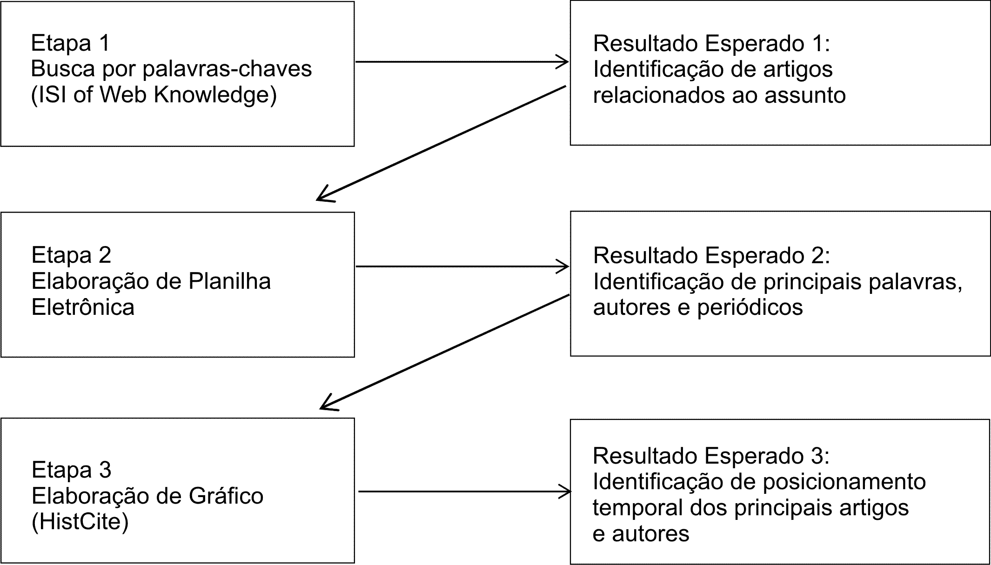
Figura 2 - Representação gráfica das fases da metodologia.
A seção seguinte aborda os resultados obtidos pela aplicação dessa metodologia, apresentando a produção acadêmica referente aos temas gestão do conhecimento e da inovação.

- Resultados
As seções a seguir apresentam os resultados obtidos através da análise dos dados encontrados nos artigos publicados no Web Of Science e uso do Histcite para este, antes já descritos na seção de metodologia, detalhando o número de publicações no período, as palavras mais usadas, os autores que mais publicaram, os jornais que apresentam maior número de publicações e a periodicidade das publicações sobre o tema.
  - Principais Palavras
Com base nos 300 artigos selecionados, as 10 principais palavras usadas foram health, distress, crisis, economic, linking, mental, psychological, social, bonding e bridging, vistas na Figura 3 em termos de quantidades.
Tais resultados mostram relação com o tema pesquisando porém faltando alguns tópicos principais, como o desenvolvimento de doenças mentais dentro do local de trabalho.
  - Autores que mais publicaram e mais citados
Figura 3 – Tabela mostrando as principais palavras usadas nos artigos selecionados.
Foram encontrados 1102 autores distintos dentro dos artigos selecionados, sendo que 1049 tiveram apenas um artigo publicado. Entre os outros cinquenta e três destacam-se Hysing M, Boe T, Kawachi I, McKee M e Peltzer K, sendo que o número de artigos publicados não foi muito variado como é possíver perceber através da Figura 4.
Figura 4 – Representação gráfica dos autores que mais publicaram.

Entretanto considerando ao se considerar a lista de autores mais citados os nomes se alteram. Analisando os dez primeiros autores com mais citações é possível notar que os artigos não têm grandes relações entre si, já que o mais citado, Boe T, possui apenas quatro referências em outros artigos e o décimo mais citado, Mackenbach JP, possui três citações, como mostrado na Figura 5.
Figura 5 – Representação gráfica dos autores mais citados.

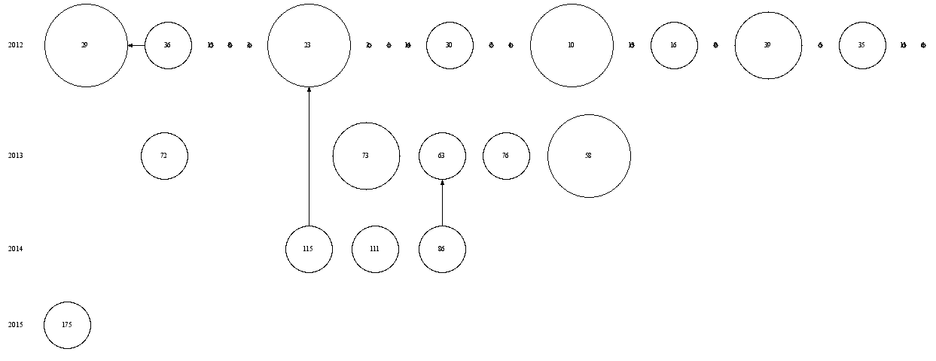
Observa-se também que o número de citações é reduzido para apenas uma no vigésimo sexto autor e para zero citações no quinquagésimo sétimo, comprovando que grande parte dos artigos não são relacionados ao tema principal. Isto pode ser visualizado no gráfico da Figura 6gerado pelo Histcite, o qual evidencia a pouca relação entre os artigos já falada anteriormente e mostra que poucos foram referência e ponto de partida para novos trabalhos, sendo apenas os trabalhos de Boe T (36), Brow RL (115) e Madianos MG (86) utilizados para o início de um novo trabalho entre os anos de 2012 e 2015.
Figura 6 – Gráfico feito pelo Histcite que mostra os autores usados como referência para o início de novos trabalhos.

  - Jornais mais importantes
Através da análise foi possível perceber que os artigos foram publicados em 227 jornais distintos. Na Figura 7 é possível ver os dez jornais que mais tiveram citações, estando em primeiro lugar o Health & Place, com três citações na amostra, três publicações e noventa e três citações globais.
Figura 7 – Tabela com os principais jornais e os que tiveram mais publicações dos artigos selecionados.

Percebe-se também que os números não são tão variados, assim como as citações dos autores, o que nos leva à mesma conclusão anterior, muitos dos artigos fogem do tema pesquisado ou não possuem muita relação, a ponto de ficarem dispersos entre vários jornais. Também se conclui que não existe um jornal específico para o tema abordado.
  - Publicações por ano
Ao longo do período pesquisado, entre 2012 e 2017, foram selecionados na amostra 300 artigos, divididos de forma não muito díspar entre os 6 anos, como é possível ver na Figura 9.

Figura 8 – Tabela de publicações por ano.

É possível notar que houve um aumento significativo nos anos de 2015 e 2016, sendo publicados sessenta e seta e sessenta e oito artigos respectivamente, porém esse aumento não é gradual, já que no ano de 2017 o número volta a cair para quarenta e oito publicações.

  - Referências mais citadas
Ainda analisando os dados no Histcite, foi possível ver quais os autores que mais tiveram citações dentro dos artigos selecionados, sendo que estes não são autores que estão necessariamente dentro da amostra.
Através da Figura 10 percebe-se que Szreter S foi referência para dezessete artigos, concluindo que provavelmente esse autor possui relação com o tema estudado e que seria interessante ir atrás de seus trabalhos. Kawachi I também foi referência, sendo que ele já apareceu entre os autores que mais publicaram artigos na amostra, sendo importante analisar seus trabalhos também. Após esses dois o número de referências cai consideravelmente e abaixa de forma gradual, não sendo descartada a necessidade de análise dos artigos de tais autores, porém possuindo menos importância que os dois primeiros.
Figura 9 – Tabela que mostra as referências mais citadas.

- Conclusão
Conclui-se que os objetivos do artigo foram atingidos ao fazer análises sobre os tópicos pesquisados utilizando dados, referências e outros artigos encontrado como base para as relações estabelecidas e, inclusive, criando relações entre os artigos, anos, jornais e referências encontrados através da plataforma do Histcite.
O artigo criou uma análise sobre as relações entre Transtornos Mentais e Economia, mostrando o quanto um afeta e possui relação direta com o outro, sendo a economia um gatilho para o desenvolvimento de doenças e estas sendo um problema para a Saúde Pública e a Previdência privada e também um empasse para o aumento da produtividade no setor privado. Também foi visto os desafios de ambos os setores, público e privado, para solucionar o problema, juntamente com maneiras de se diminuir a incidência de doenças, sendo as principais investimentos em lazer, educação e saúde, juntamente com iniciativas de empresas de fazer acompanhamento psicológico com os trabalhadores.
Entre os artigos selecionados no Web of Science sobre o assunto, foram 300 publicados entre os anos de 2012 e 2017 com a restrição dos direcionadores de conteúdo, contando com a aparição de 1102 autores diferentes que publicaram suas pesquisas em 227 jornais distintos. Apesar do crescimento do tema no contexto atual e sua relevância para a sociedade moderna, houve uma queda de publicações no ano de 2017 após um crescente significativo em 2015 e 2016, anos com o maior número de publicações.
Apesar de haverem poucas relações entre os artigos da amostra, o que é percebido ao se analisar os autores mais citados e como poucos foram usados como ponto de partida para o início de novos estudos, nota-se que nas palavras-chaves as pesquisas possuem relação com a temática aqui estudada, vendo que Health, Economic e Crisis estão entre as principais. Entretanto, os autores que mais criaram artigos na amostra também estão entre os mais citados, mostrando a atuação destes na temática estudada.
Entre as referências mais citadas foram encontrados nomes de autores que não haviam sido selecionados na amostra, o que pede que seus trabalhos sejam analisados também já que possuem mais referência entre os artigos atuais enquanto os outros estão provavelmente perdendo espaço no campo de atuação
. Aqueles que já haviam aparecido antes como destaque de publicações ou de referências devem receber uma maior atenção para o estudo atual e estudos futuros, pedindo para que seja incorporada outras bases de dados para trabalhos semelhantes.

- Referências Bibliográficas
Alves, Ana Alexandra Marinho;Rodrigues, N. F. R. R. (2010). Determinantes sociais e económicos da Saúde Mental. Revista Portuguesa de Saúde Pública, 28(2), 127–131.
Brown, Robyn Lewis; Richman, Judith A.; Rospenda, K. M. (2017). Economic Stressors and Psychological Distress: Exploring Age Cohort Variation in the Wake of the Great Recession. STRESS AND HEALTH, 33(3), 267–277.
GARFIELD, E.; PARIS, S. W.; STOCK, W. G. (2006). A software tool for informetric analysis of citation linkage. Information – Wissenschaft Und Praxis, 8(57), 391–400.
Glina, Débora Miriam Raab; Rocha, Lys Esther; Batista, Maria Lucia; Mendonça, M. G. V. (2001). Saúde mental e trabalho: uma reflexão sobre o nexo com o trabalho e o diagnóstico, com base na prática. Cad. Saúde Pública, 17(3), 607–616.
Heloani, José Roberto; Capitão, C. G. (2003). Saúde mental e psicologia do trabalho. São Paulo Em Perspectiva, 17(2).
Kaur, Kamalpreet; Kaur, Prabhjot; Kumar, P. (2017). Stress, Coping Mechanisms and its Socio-Economic Impact on Organisations-A Review. INDIAN JOURNAL OF ECONOMICS AND DEVELOPMENT, 13(2A), 744–751.

